CỘNG HÒA XÃ HỘI CHỦ NGHĨA VIỆT NAM
Độc lập - Tự do - Hạnh phúc
Bắc Nha Trang, ngày 02 tháng 09 năm 2026

ĐƠN PHẢN ẢNH
“Nhân kỷ niệm 81 năm Quốc khánh Nước Cộng hòa Xã hội Chủ nghĩa Việt Nam 02/09 (1945 – 2026): Niềm vui không trọn vẹn – Khi quà 2/9 của tỉnh Khánh Hòa chưa được trao cho các đối tượng trong ngày 02/09”.

Kính gửi: Uỷ ban Mặt trận Tổ quốc tỉnh Khánh Hòa

Họ và tên: Nguyễn Vĩnh Phúc
Địa chỉ: 02/18 Ngô Đến, Phường Bắc Nha Trang – Tỉnh Khánh Hòa.
Sđt: 090818064, emai: vinhphuc1953@gmail.com
Theo đó. Điều 1. Ban hành kèm theo Nghị quyết số 16/HĐND, ngày 18/12/2025 của HĐND tỉnh Khánh Hòa quy định chế độ hỗ trợ nhân ngày Giỗ tổ Hùng Vương, Ngày giải phóng Miền Nam 30/4, Quốc tế lao động 01/5, Quốc Khánh 02/9, Tết Dương lịch, Tết Nguyên đán hàng năm năm trên địa bàn Khánh Hòa.

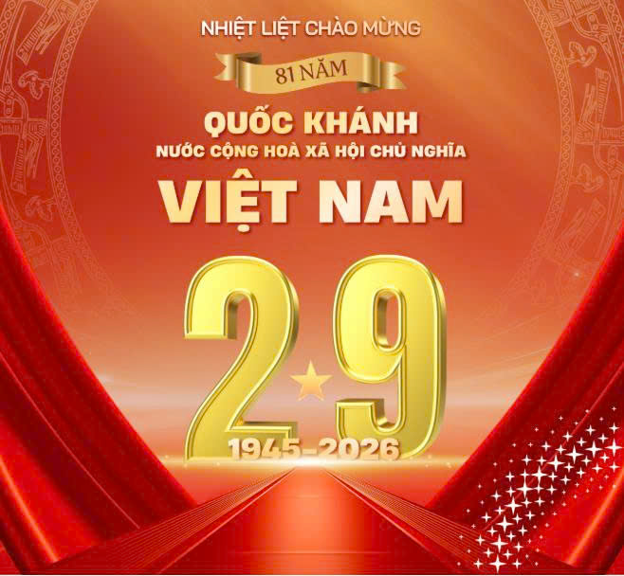

Trong khi đó. Các đối tượng được tặng quà đợt ngày 02/9/2026 theo Nghị quyết số 16/HĐND, ngày 18/12/2025 của HĐND tỉnh Khánh Hòa vẫn chưa nhận được quà.
Như vậy. Câu nói "Của cho không bằng cách cho" có ý nghĩa nhấn mạnh rằng thái độ, sự tế nhị và cách thức trao tặng món quà quan trọng hơn nhiều so với giá trị vật chất đúng không sai trong trường hợp này.
Kính đề nghị Uỷ ban Mặt trận Tổ quốc tỉnh Khánh Hòa xem xét và kiến nghị Chủ tịch UBND tỉnh Khánh Hòa chỉ đạo các cơ quan có thẩm quyền có trách nhiệm hơn trong việc tặng quà cho các đối tượng đúng thời gian để quà của tỉnh tặng cho các đối tượng có ý nghĩa hơn.
Trân trọng cảm ơn./.
Nguyễn Vĩnh Phúc

